Recherche Projet Industriel

Types de connecteurs
4 types principaux : SC, LC, FC et ST
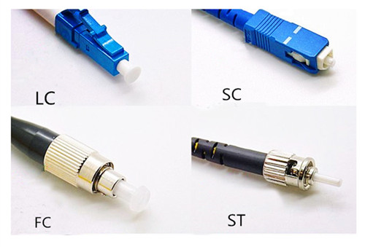

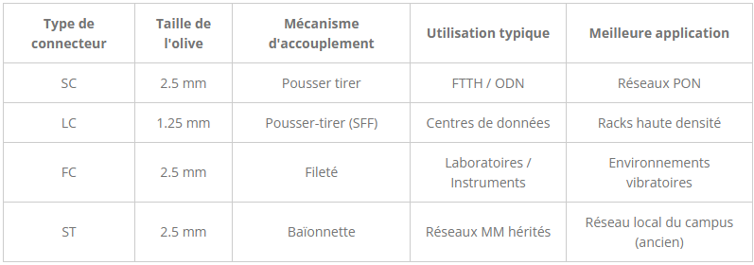

FC et ST sont les plus adaptés à l’environnement industriel car plus stables. Si l’environnement reste stable, sans trop de vibrations, les connecteurs SC et LC peuvent être utilisés.

Fibres optiques

Emetteurs-Récepteurs (Transceivers)

SFP (Small Form-Factor Pluggable)

Température de fonctionnement :
- 0 à 70°C : idéal en intérieur standard, prix le plus bas
- -40 à 85°C : idéal en milieu industriel, prix élevé
- -10 à 85°C : modèle non standard

Connexion : RJ45 vers LC (ou SC)

Distance : minimum 100m, maximum 80km

Fibre : multimode ou monomode en fonction du modèle, une seule fibre nécessaire

Débit : 155M à 2.5G

Communication : half-duplex

SFP améliorés : SFP+, SFP28, QSFP+ et QSFP28 (gain de débit)
- SFP+ : 6G, 8G et 10G
- SFP28 : 25G
- QSFP+ : quad-SFP+ (40G)
- QSFP28 : quad-SFP28 (100G)

Débit

Pinout :
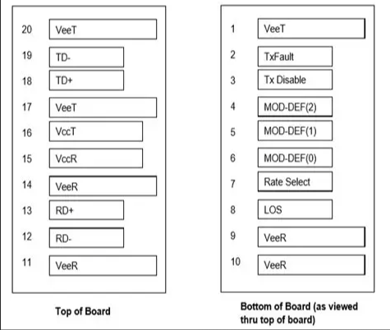

Emetteurs et récepteurs séparés
Température de fonctionnement : dépend des composants

Connexion :
- pin vers SC, LC, FC, ST ou sans connecteur
- Permet l’utilisation d’un connecteur au choix du côté électrique

Distance : dépend des composants

Fibre : type de fibre dépendant des composants, 2 fibres minimum

Débit : dépend des composants

Communication : full-duplex possible

Synthèse : Emetteurs-Récepteurs
Les SFP sont plus simple d’utilisation et de branchement mais contraint à l’utilisation de certains connecteurs (RJ45). Les distances d’émission correspondent à notre cas d’étude et les débits également. La communication peut se faire seulement en half-duplex, ce qui n’est pas problématique dans notre cas.

Toslink
Température de fonctionnement : ?

Connexion : S/PDIF

Distance : 10 à 30m

Fibre : plastique ou de verre

Débit : jusqu’à 250 Mb/s

Communication : half-duplex possible ?

